## [Gâteau de riz](http://recettes.viabloga.com/news/gateau-de-riz)

[](http://recettes.viabloga.com/images/Gateau_de_Riz_2.jpg)

#### Ingrédients :

* riz(rond): 150g ou 7 à 8 cuillères à soupe rases
* eau : 1 verre
* lait : 1/2 litre
* sucre : 10 morceaux + 15 morceaux pour le caramel
* rhum : 4 cuillères à soupe
* oeufs : 3

#### Préparation :

- Faire blanchir le riz dans l'eau pendant 4 minutes, puis le mettre dans le lait bouillant, jusqu'à ce qu'il devienne épais( un peu collant).  
- Ajouter les 10 morceaux de sucre, les 4 cuillères de rhum, et les 3 oeufs.  
- Préparer le caramel avec 15 morceaux de sucre dans un peu d'eau; En napper le moule (à charlotte ou autre) et verser le reste au fond.  
- Verser le riz dans le moule nappé de caramel

#### Cuisson :

Cuire au four (niveau 5, 180°) pendant à peu près une heure.

[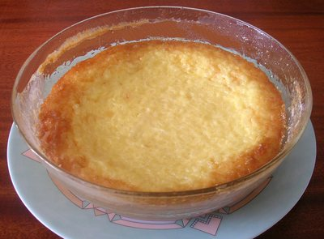](http://recettes.viabloga.com/images/Gateau_de_Riz_1.jpg)  
  
**Le Conseil du Chef :**

Servir accompagné d'une crème à la vanille